**KOPAONIK – dan na snegu**

**-sa obilaskom Kruševca**

**DATUM REALIZACIJE: 18.januar**

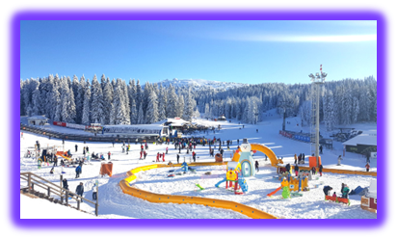 **15.februar**

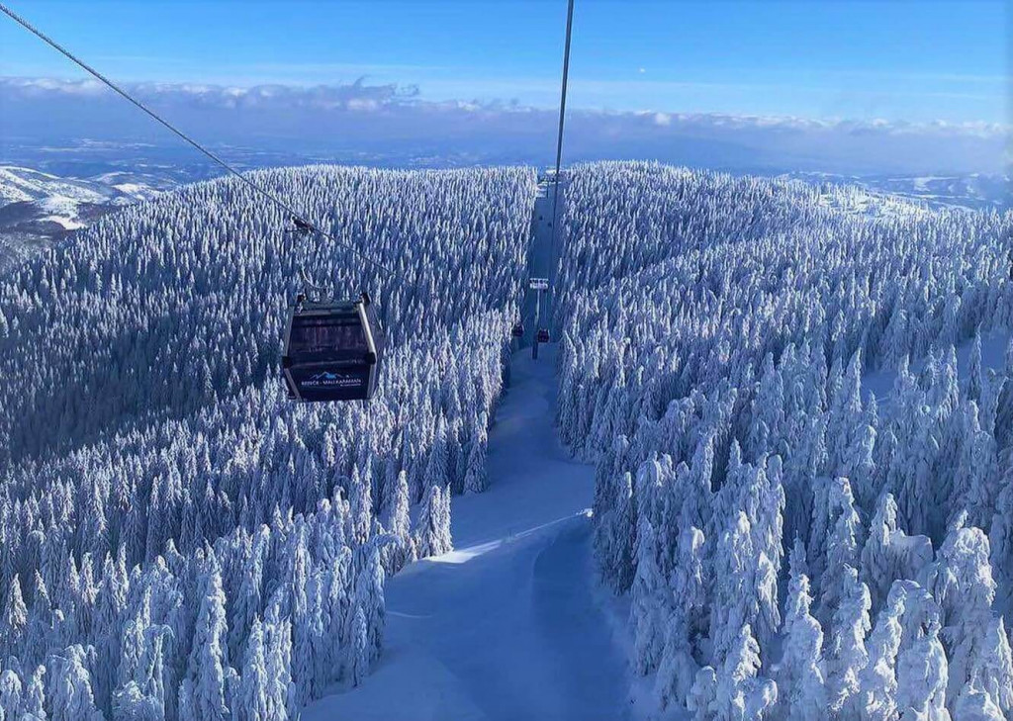

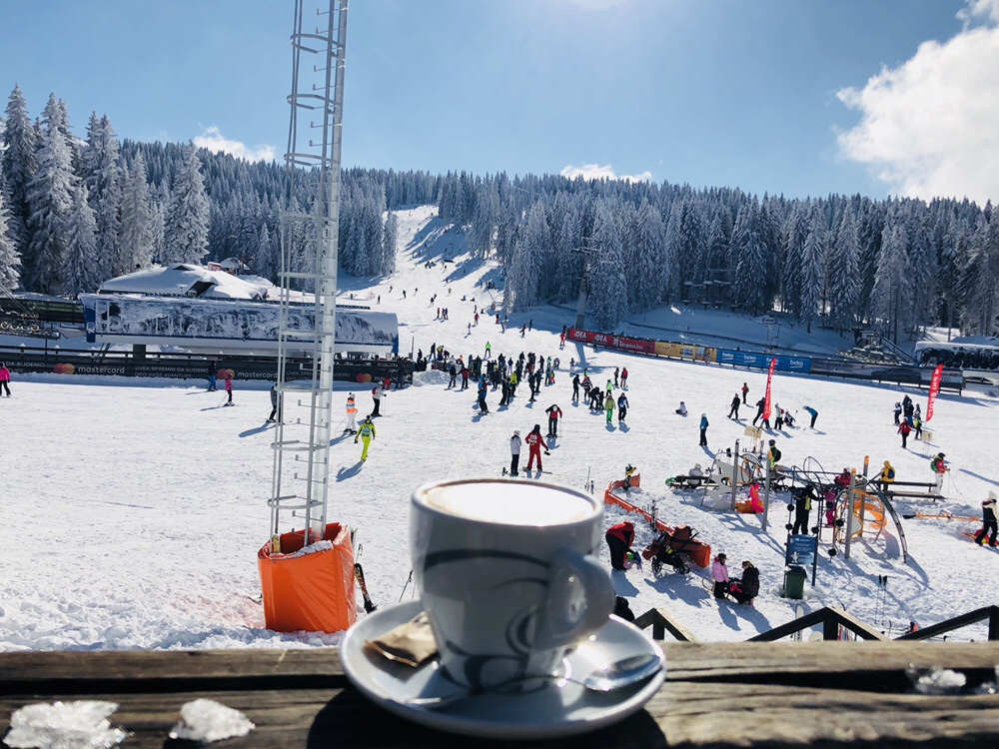

**PROGRAM PUTOVANJA:**

**POŽAREVAC – KOPAONIK-KRUŠEVAC – POŽAREVAC**

Polazak iz Požarevca u 06:00, sa dolaznog perona autobuske stanice. Vožnja autoputem do Pojata, preko Kruševca i Brusa, do Brzeća. **Fakultativno:** Panoramska vožnja Gondolom. Odlazak do Sunčanih vrhova. Obilazak i slobodno vreme. U popodnevnim časovima polazak za Kruševac. Panoramski obilazak grada: Sivi Dom, Slobodište, Šarengrad, Trg Fontana, Narodno pozorište i Trg Glumaca, Kuća Simića, Gradska kuća, Spomenik Kosovskim Junacima, Lazarev Grad i Lazarica. Poseta Lazarevom gradu. Slobodno vreme u centru. Povratak oko 19h. Dolazak u Požarevac oko 21h

**CENA ARANŽMANA: polazak iz Požarevca 3000 din po osobi**

**Deca do 10 god: 20% popusta**

**Doplata za polaske iz: Majdanpeka – 1200rsd , Golupca 800 rsd, Velikog Gradišta 600rsd (minimum 10 putnika)**

**CENA ARANŽMANA OBUHVATA:**

* Prevoz turističkim autobusom (audio, TV, DVD, klima...) na relacijama prema programu
* Usluge licenciranog turističkog vodiča/pratioca tokom trajanja aranžmana

**CENA ARANŽMANA NE OBUHVATA:**

* **Karta za panoramsku vožnju gondolom-1500 din**
* Individualne troškove
* Ostale troškove koji nisu obuhvaćeni programom.

**USLOVI I NAČIN PLAĆANJA:**

Cena je prikazana u dinarima po osobi.

Mogućnost plaćanja:

* + Gotovinski
  + Platnim karticama: VISA, VISA ELECTRON, MASTER CARD, MAESTRO, DINA

**NAPOMENE U VEZI PREVOZA:**

* Prevoz se obavlja turističkim autobusima (klima i audio/video oprema).
* Agencija pravi raspored sedenja u autobusu, uzimajući u obzir redosled uplata, starost putnika, porodice sa decom, posebne potrebe putnika. Prvi red sedišta su službena sedišta i ako nema potrebe, ne izdaju se putnicima.
* Organizator putovanja ne garantuje redni broj sedišta u autobusu. Putnik će prihvatiti bilo koje sedište koje mu agencija odredi.
* Moguć je ulazak i izlazak putnika na svim benzinskim pumpama, restoranima, motelima i drugim mestima predviđenim za stajanje na autoputu. Zbog bezbednosti putnika, zabranjeno je zaustavljanje autobusa na petljama, kružnom toku ili u zaustavnoj traci autoputa.
* Zaustavljanje radi odmora putnika je na 3-4h vožnje, zaustavljanja su na usputnim stajalištima ili benzinskim pumpama, u zavisnosti od uslova na putu i raspoloživosti kapaciteta stajališta. Plan putovanja, učestalost i mesto pravljenja pauza je utvrđeno u agenciji i nije uvek moguće sprovesti u idealnim uslovima zbog raznih činilaca koje nije moguće kontrolisati (gužva na granicama, zastoji na putu…).
* Ukoliko pratilac grupe proceni da je putovanje u zakašnjenju ili je gužva na graničnim prelazima veća od uobičajne, može doneti odluku a u vezi sa Zakonom propisanim uslovima prevoza putnika u drumskom saobraćaju, da ne napravi ili skrati predviđene pauze (uključujući i FREE SHOP).
* Poželjno je da putnik obeleži prtljag u slučaju da se zaboravi ili izgubi. Agencija ne snosi odgovornost u slučaju zaboravljenih stvari u autobusu i zamene ili izgubljenog prtljaga.
* Toalet u autobusima po pravilu nije u upotrebi.
* U autobusu je zabranjeno pušenje, konzumiranje alkohola i opojnih sredstava. U slučaju nepoštovanja ovih odredbi, pratilac grupe će uskratiti dalji prevoz putniku.
* Zbog poštovanja satnica predviđenih programom putovanja ne garantujemo mogućnost zadržavanja na granici koja predstavlja izlazak iz Evropske Unije, radi overe računa i povraćaja poreza iz Evropske Unije (TAX FREE).

**OSTALE VAŽNE NAPOMENE:**

**Ukoliko Putnik otkaže putovanje , Organizator ima pravo naknade učinjenih administrativnih troškova:**

**100 % ako se otkaže 5 do 0 dana pre početka putovanja ili u toku putovanja, nedolaska na vreme na polazak, usled nedostatka i neispravnosti putnih dokumenata tokom putovanja, nedolazak u objekat smeštaja, odustanka u toku puta**

* Organizator putovanja zadržava pravo promene programa usled nepredviđenih objektivnih okolnosti (npr. gužva na graničnim prelazima, gužva u saobraćaju, zatvaranje nekih od lokaliteta predviđenih za obilazak...).
* Validan je samo pisani program putovanja istaknut u prostorijama agencije i na sajtu organizatora putovanja.
* Potpisnik Ugovora o putovanju ili predstavnici grupe putnika obavezni su da sve putnike upoznaju sa ugovorenim programom putovanja, uslovima plaćanja i Opštim uslovima putovanja organizatora putovanja.
* Putnik je lično odgovoran za ispravnost sopstvenih dokumenata i podataka datih u agenciji. Svojim potpisom korisnik potvrđuje da je lične podatke ugovarača i saputnika stavio dobrovoljno na raspolaganje agenciji i dopušta da se isti koriste i učine dostupnim trećim licima iskučivo u cilju zaštite njegovih interesa u svim poslovima vezanim za realizaciju ovog putovanja. Agencija se obavezuje da podatke čuva kao poverljive u skladu sa Zakonom o zaštiti podataka o ličnosti.
* Svaki putnik mora biti svestan da je u toku putovanja član grupe i shodno tome se treba ponašati.
* Usled državnih i verskih praznika na određenoj destinaciji, postoji mogućnost da neki od lokaliteta, restorana, prodavnica, tržnih centara, muzeja, ne rade.
* Dužina trajanja slobodnih vremena za individualne aktivnosti tokom programa putovanja zavisi od objektivnih okolnosti (npr. dužine trajanja obilaska, termina polazaka, vremena dolaska i daljeg rasporeda u aranžmanu).
* Sva vremena u programima putovanja su data po lokalnom vremenu zemlje u kojoj se boravi.
* Uslov za realizaciju ovog putovanja je da putnik poseduje biometrijski pasoš. Za ulazak u EU pasoš treba da važi minimum 3 meseca od dana povratka sa putovanja, za Republiku Tursku minimum 6 meseci od dana povratka sa putovanja.
* Putnici koji poseduju inostrani pasoš dužni su sami da se informišu kod nadležnog konzulata o uslovima koji važe za odredišnu ili tranzitnu zemlju (vizni, carinski, zdravstveni i dr.) i da sami blagovremeno i uredno obezbede potrebne uslove i isprave.
* Usled nedovoljnog broja putnika organizator putovanja ima pravo da prevoz obavi minibusom ili otkaže putovanje, najkasnije 3 dana pre polaska.

**Program je rađen na bazi minimum 40 prijavljenih putnika.**

Uz ovaj program važe opšti uslovi putovanja **TA MOBILITAS DOO POŽAREVAC,**

**Licenca 71/2021, Kategorija A, od 16.08.2021.**

Moše Pijade 9, 12000 Požarevac

MB: 07163851

**Program broj 1 od 20.12.2024.**

**Ogranak TA MobiLitas Požarevac**

Moše Pijade 9

012 513 507 [www.mobilitastravel.rs](http://www.mobilitastravel.rs) [turizampo@mobilitas.rs](mailto:turizampo@mobilitas.rs)